數位實驗期末考
姓名：
學號：

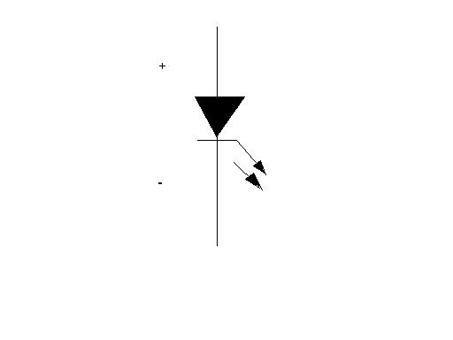
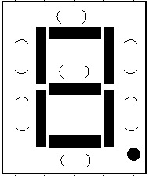
【專有名詞】
- DIP 全文是？ (4%)
- BCD全文是？ (4%)
- LED全文是？ (4%)
- TTL全文是？ (4%)
- MUX全文是？ (4%)
- 右圖所代表的是什麼材料？(4%)
- 請寫出七段顯示器中ａ～ｇ在(右圖)的對應 (6%)

【認識電阻】
在實驗中我們常使用的電阻為炭膜電阻，請問：
- 在何種時機下，會使用炭膜電阻，作用為何？ (5%)
- 有一炭膜電阻的四色環分別為紅紅澄金，請問這個電阻的阻抗是？（需將每個顏色代表的意義寫出）(10%)

【組合邏輯設計】
請用XOR設計4bits的奇同位(even parity)的產生器以及檢查器。(15%)

【解碼器】
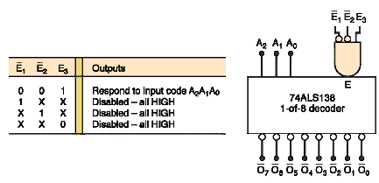
- 只給74LS138這類的IC而不給額外的And 、OR gate下最多能做出1-of-?的解碼器？(5%)
- 請用兩個74LS138來實做1-of-16的解碼器。(5%)

【半加器與全加器】
- 請用基本邏輯閘作出半減器。(其中Input: a、b Output： S、Cout) (5%)
- 請使用兩個半減器及一個OR閘實作全減器。(5%)

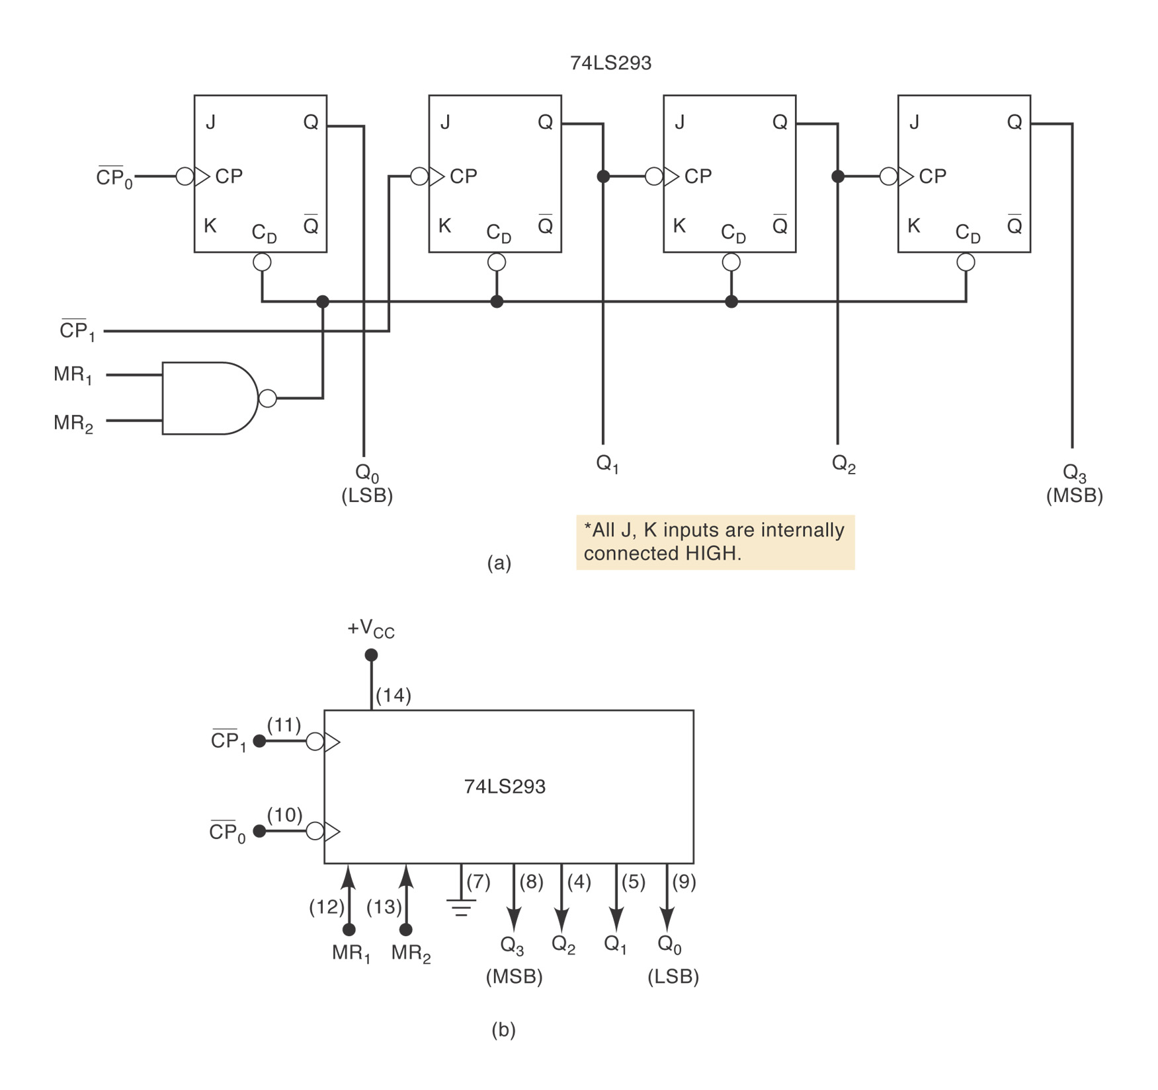

【七段顯示器】
- 請利用74LS293 (4bits binary counter) IC(上圖)來設計 一個MOD 10 counter (10%)
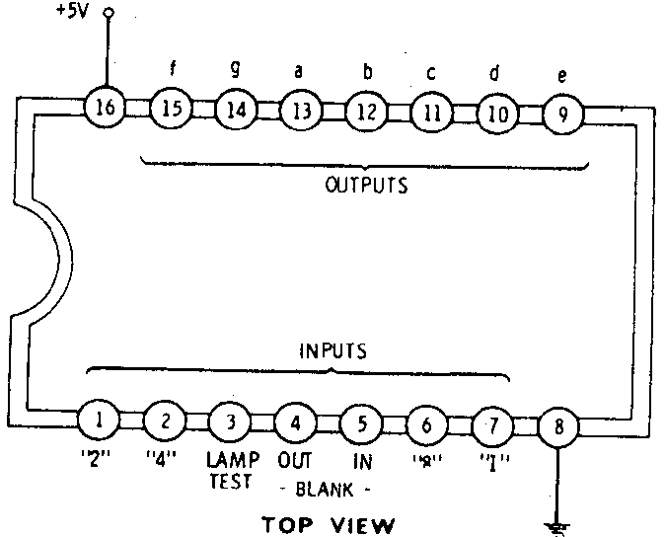
- 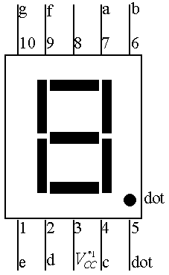並接上七段顯示器輸出電路(由74LS47 IC控制，下圖)。(10%)

